Modul Praktikum Minggu 3

Mohammad Rizka Fadhli - 20921004

11 September 2021

# SOAL 1

Eksekusi program *python* berikut:

a = 1  
a_mak=10  
while a <= a_mak:  
print(a)  
a += 1

*Paste* tampilan *output* dari program:

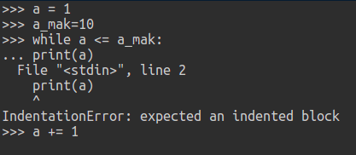

Mengapa ada *error* (jika ada), dan mengapa posisi baris program no 4 dan 5 tidak boleh lurus sejajar (rata kiri) dengan while pada baris program 3, jadi program hanya bisa berjalan dengan baik menghasilkan angka 1 sampai 10 jika seperti di bawah ini:

**Program 01**

a = 1  
a_mak=10  
while a <= a_mak:  
 print(a)  
 a += 1

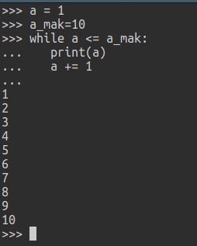

**Jelaskan:**

*Python* tidak mengenal penggunaan *bracket* {} sehingga pada perintah-perintahnya (baik *conditional*, *looping*, definisi *function*) menggunakan *indentation* sebagai pemisah antara proses yang satu dengan yang lainnya. Pada kasus ini, *indentation* pada baris **4 dan 5** bertujuan agar Python melakukan *looping* perintah-perintah pada baris **4 dan 5**.

Buatlah tabel lamanya waktu eksekusi program jika program di modifikasi menjadi:

**Program 02**

import math  
import time  
  
start = time.time()  
  
a = 1  
a_mak=10  
while a <=a_mak:  
 y = math.sin(a)  
 print(a," ",y)  
 a += 1  
   
time.sleep(1)  
end = time.time()  
print(f"Program memerlukan waktu {end - start}")

Lalu ubahlah nilai a_mak = 10 diganti ganti nilainya, seperti tabel dibawah ini (isilah bagian dari tabel yang kosong setiap mengeksekusi program setelah mengganti a_mak).

| No | Nilai a_max= | Waktu (dalam second) |
| --- | --- | --- |
| 1 | 10 | 1.001341 |
| 2 | 100 | 1.002103 |
| 3 | 1,000 | 1.012985 |
| 4 | 10,000 | 1.057699 |
| 5 | 100,000 | 1.641350 |
| 6 | 1,000,000 | 7.507391 |

Tuliskan spek umum komputer yang anda pakai saat mengeksekusi program ini, beri penjelasan terhadap tabel diatas melihat data waktu.

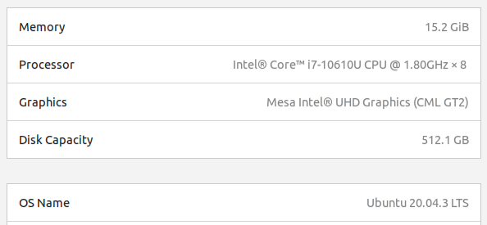

Penjelasan terhadap waktu yang diperlukan untuk running:

Terlihat bahwa semakin tinggi nilai a_mak mengakibatkan *processing time* semakin lama karena komputer disuruh menghitung $sin(a_{i})$ dan mengeluarkan *output*-nya dengan perintah print() sebanyak a_mak kali.

Ubahlah **Program 01** yaitu program yang menerapkan proses pengulangan (*repetition*) dengan perintah while(), untuk mendapatkan keluaran (*output*) yang sama lakukanlah modifikasi dan gunakan for(), tulis programnya di bawah ini:

**Program 03**

a = 1  
a_mak=10  
for i in range(a,(a_mak + 1),1):  
 print(i)

# SOAL 2

Eksekusi program *python* berikut:

**Program 04**

n = 3  
for i in range(1,5,1):  
 perkalian = n * i  
 print( "Perkalian", n,"x", i,"=", perkalian)

*Paste* tampilan *output* dari program:

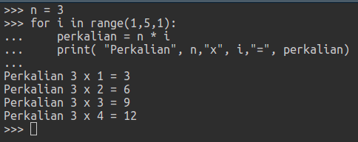

Beri penjelasan apa fungsi range(1,5,1)

Membuat *sequence* angka dari 1 sampai 5-1 dengan jeda sebesar 1.

Apa yang harus diubah jika saya ingin menghasilkan *output*:

Perkalian 6 x 1 = 6  
Perkalian 6 x 4 = 24  
Perkalian 6 x 7 = 42  
Perkalian 6 x 10 = 60  
Perkalian 6 x 13 = 78  
Perkalian 6 x 16 = 96  
Perkalian 6 x 19 = 114

Tulis modifikasi **Program 04** menjadi:

n = 6  
for i in range(1,20,3):  
 perkalian = n * i  
 print( "Perkalian", n,"x", i,"=", perkalian)

# SOAL 3

Eksekusi program python berikut:

**Program 05**

jumlah = 0  
n = int(input("masukan angka (integer) = "))  
for i in range(1, n + 1, 1):  
 jumlah += i  
print("\n")  
print("Jumlah semua angka sampai", n ,"adalah =", jumlah)

*Paste* tampilan *output* dari program:

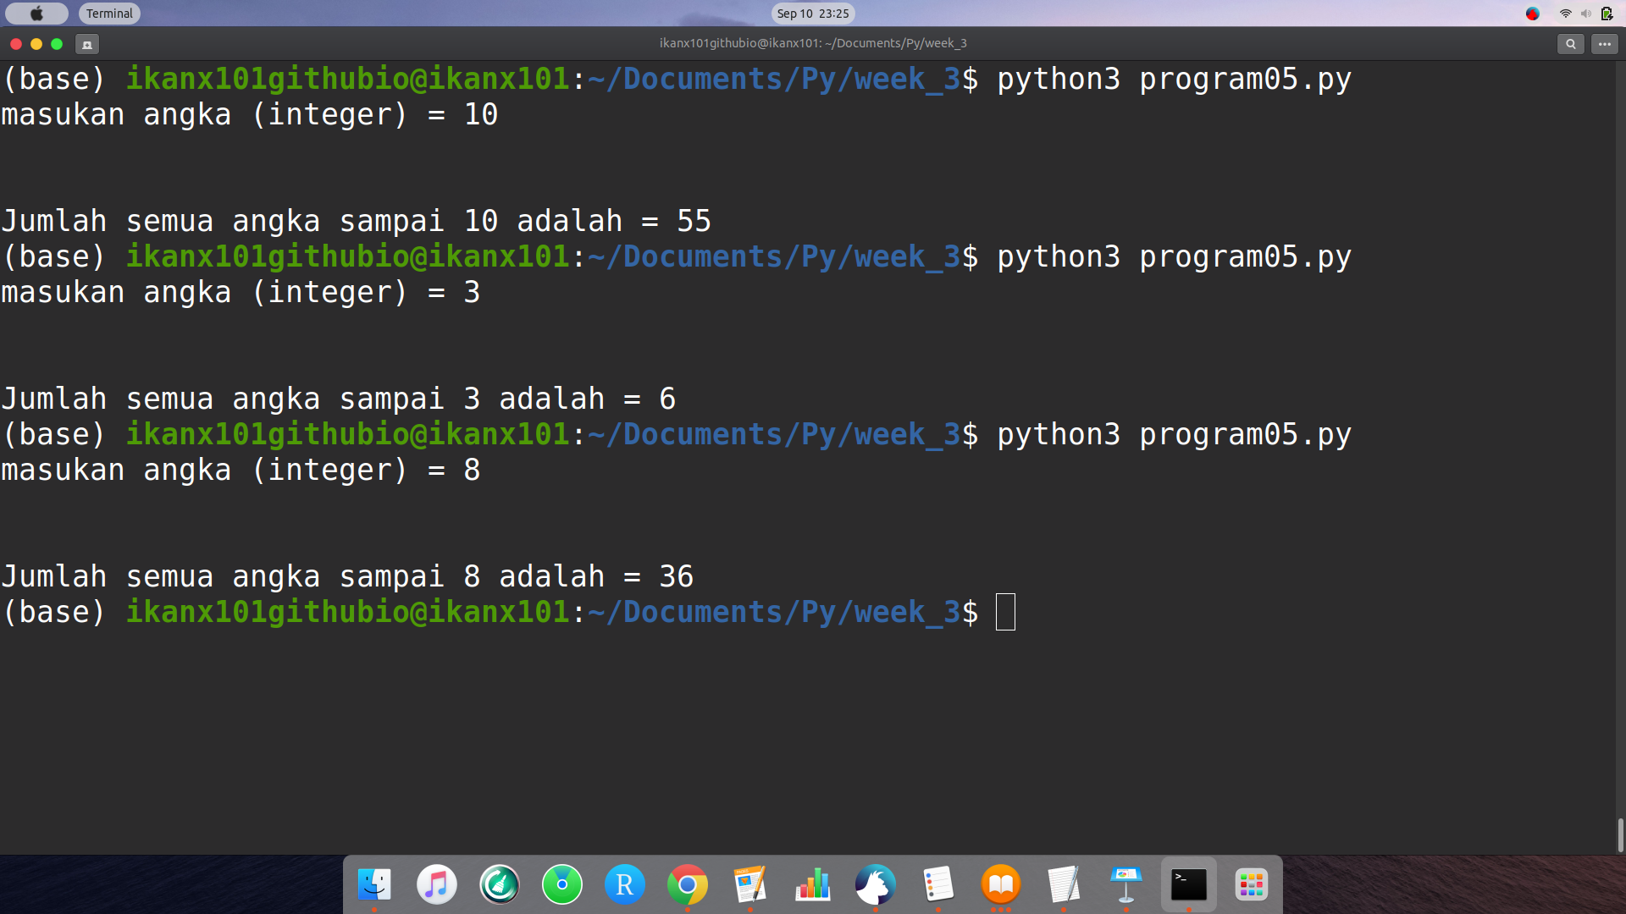

**Program 05** adalah program menghitung total penjumlahan semua angka (bilangan bulat) sampai angka n (sebagai contoh jika n=2 maka kita menjumlahkan 1+2=3). Lakukan modifikasi **Program 05** dengan menerapkan perintah *selection* if else. Dimana untuk i bilangan genap kita ingin print (di layar/ada *output*) hasil $y=sin(i)$, sementara untuk i bilangan ganjil kita ingin print hasil $z=cos(i)$. Lihat juga **Program 02** sebagai bahan belajar.

Tulis program modifikasi dari **Program 05** di bawah ini:

import math  
jumlah = 0  
n = int(input("masukan angka (integer) = "))  
for i in range(1, n + 1, 1):  
 jumlah += i  
 if i % 2 == 0:  
 y = math.sin(i)  
 pesan = "Genap"  
 fungsi = "sin("  
 else:  
 y = math.cos(i)  
 pesan = "Ganjil"  
 fungsi = "cos("  
 print(i," adalah bilangan: ",pesan,"Maka: ",fungsi,i,") = ",y)  
print("\n")  
print("Jumlah semua angka sampai", n ,"adalah =", jumlah)

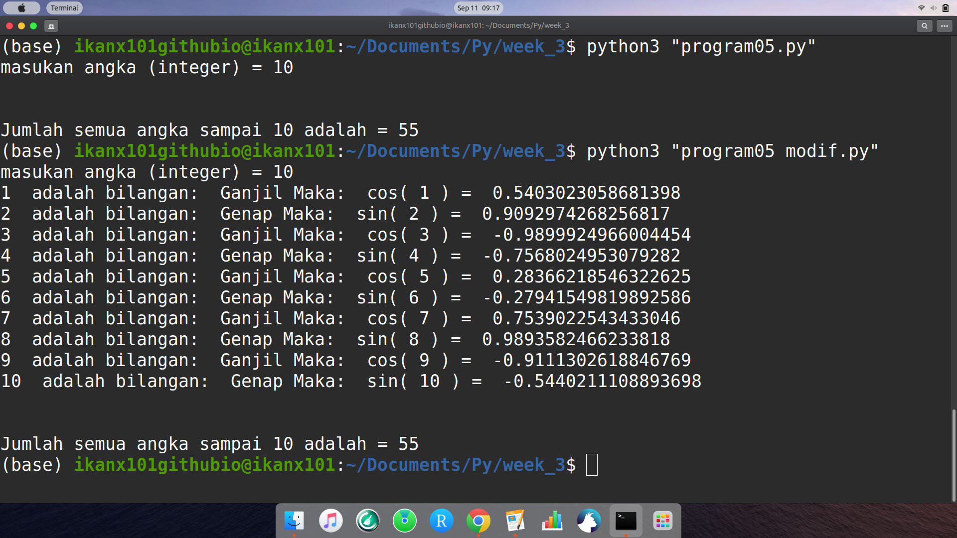

# SOAL 4

Eksekusi program python berikut

**Program 06**

daftarnilai = [3, 7, 8, 12, 20, 21, 33, 132, 150, 180, 200]  
for angka in daftarnilai:  
 if (angka > 132):  
 break  
 if(angka % 3 == 0):  
 print(angka)

Jelaskan setiap baris program di atas dengan menganalisis outputnya juga:

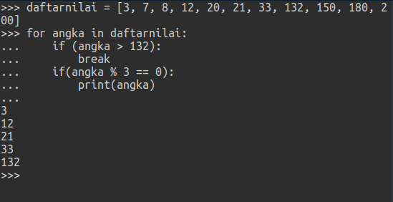

* Baris pertama adalah pendefinisian *array* berisi angka [3, 7, 8, 12, 20, 21, 33, 132, 150, 180, 200]. Ada 11 elemen dalam *array* ini.
* Baris kedua adalah melakukan *looping* sebanyak 11 kali karena memakai daftarnilai sebagai basis loopingnya.
* Pada baris ketiga, ada *if conditional*, yakni saat ditemukan angka dari *array* daftarnilai yang melebihi angka 132, proses *looping* **berhenti**.
* Pada baris kelima, ada *if conditional*, yakni saat angka dari _array daftarnilai **habis dibagi 3**, ada perintah *print* angka tersebut.